
Сезон 2019 СОЛНЕЧНЫЙ БЕРЕГ Avalon Apart
Комплекс закрытого типа с 24 часовой охраной, расположен в югозападной части
к.к Солнечный берег.

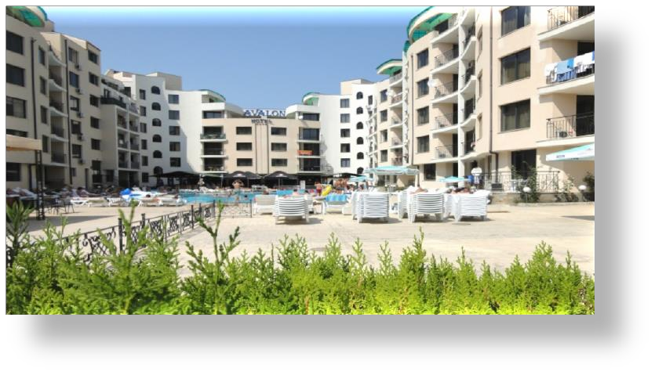
Avalon Apart расположен в 300м. от пляжа и в 1,5км. от центра курортного комплекса. Рядом находится апарт комплекс Summer Dreams Apart. Размещение туристов проходит на рецепции Summer Dreams Apart.

На территории комплекса: Ресторан Авалон с большой открытой террасой в сторону бассейна, откртый бассейн с детским отделением, бар возле басейна. Есть неохраняемая парковка перед гостиницей.

Спорт и развлечения: Фитнес поблизости; стадион в 500 м.

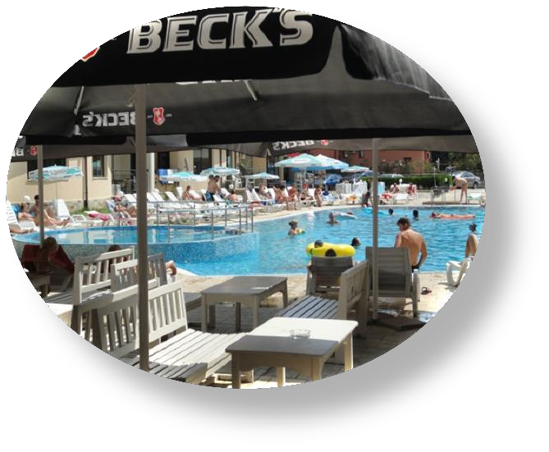
Дополнительная информация:
- Рецепция на Summer Dreams Apart
- Уборка номера- 2 раза в недели
- Замена белья и полотенец раз в недели
- Детская кроватька – 6.00лв в день
- Доп.кровать- кресло, диван или раскладушка
- Пункт обмена валюты
- Неохраняемая парковка
- На рецепции в день размещения берется
депозит в размере 100 лв., который
возвращается в день отъезда в случае если нет
материального ущерба в помещении.

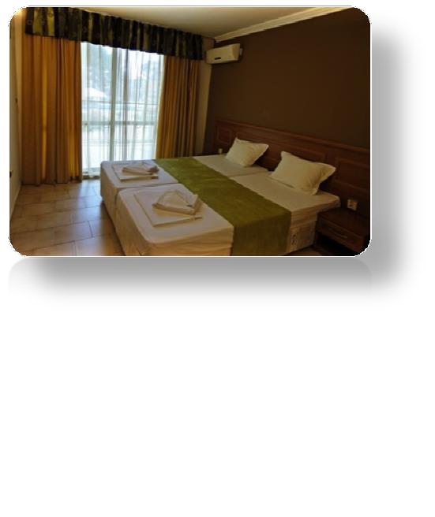
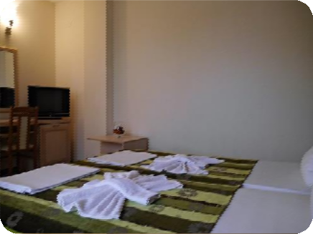Размещение в студио:

STUDIO - WITHOUT KITCHEN/ STANDARD - min 2; max 2 adt

В аппартаментах:

1 BR APARTMENT - STANDARD - min 2; max 3+1 or 4 adt

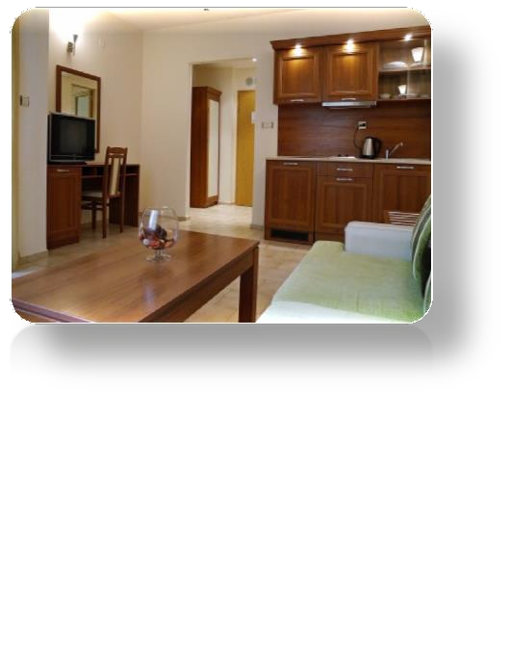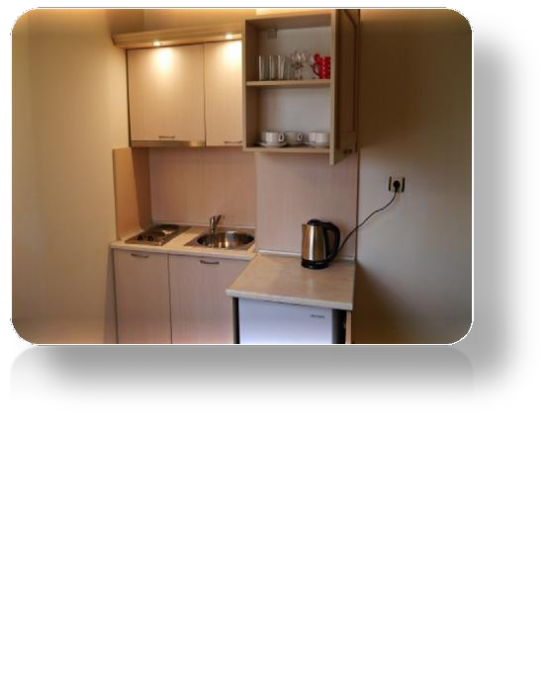Студио : Одно помещение с отдельными кроватями или со спальней.Есть номера с кухней и без кухонного уголка.

Кухонный уголок: плита, холодильник, ел. чайник, набор приборов для приготовления пищи и питания.

Апартамент с одной спальней:
состоит из двух помещений: спальня + дневная с раскладным диваном и оборудванным кухонным уголоком.

Во всех студиа и апартаментах есть кондиционер и балкон, кабелное телевидение, утюг и доска для глажки, туалет, душевая кабина.

